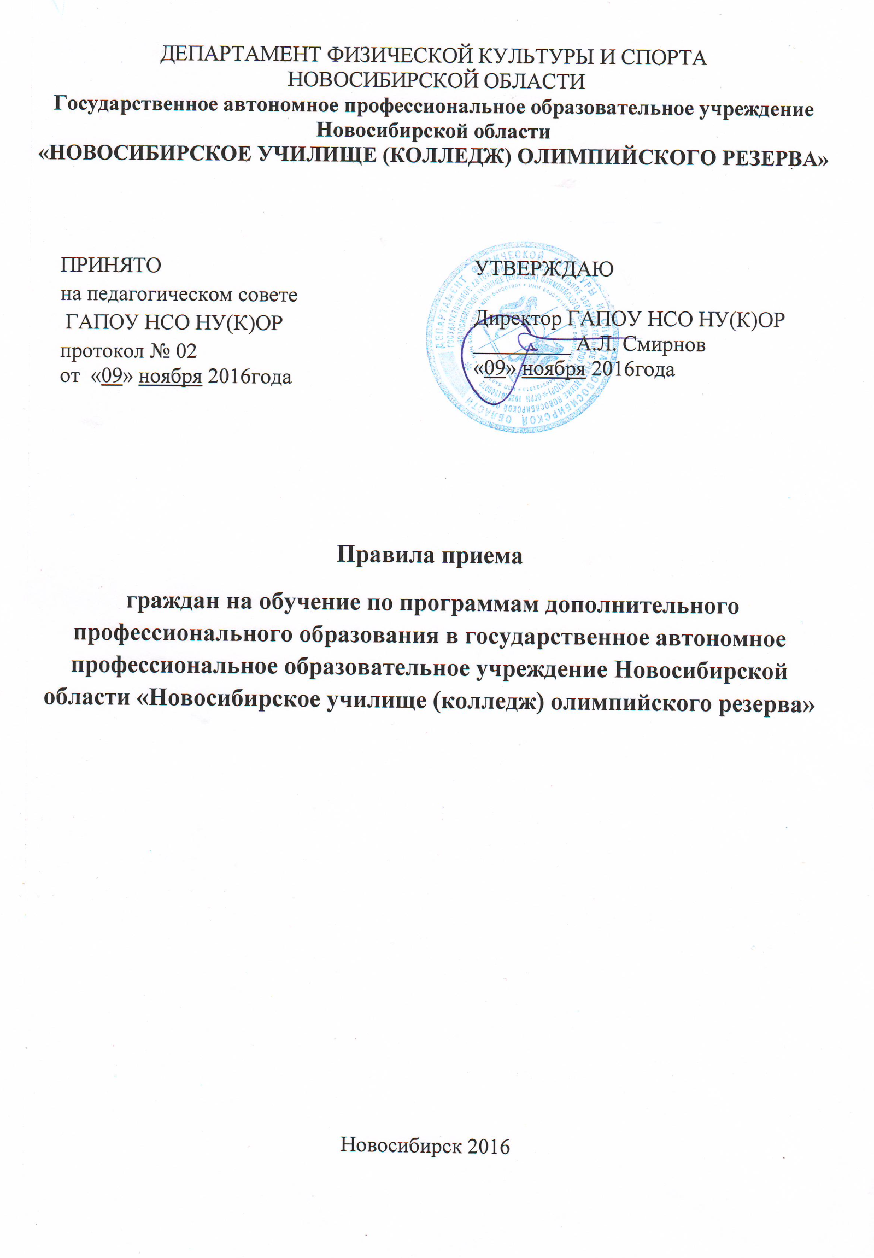
1. Общие положения
1.1. Правила приема на обучение по программам дополнительного профессионального образования (далее – Правила) являются локальным нормативным актом государственного автономного профессионального образовательного учреждения Новосибирской области «Новосибирское училище (колледж) олимпийского резерва» (далее – училище, образовательное учреждение, Учреждение), который регламентирует прием граждан Российской Федерации, иностранных граждан, лиц без гражданства, в том числе соотечественников за рубежом (далее – иностранные граждане), поступающих в училище для обучения по программам дополнительного профессионального образования.
1.2. Настоящие Правила разработаны в соответствии со следующими нормативными документами:
– Федеральным Законом «Об образовании в Российской Федерации» № 273-ФЗ от 29.12.2012;
– Приказом Министерства образования и науки Российской Федерации от 1 июля 2013 года №499 г. Москва «Об утверждении Порядка организации и осуществления образовательной деятельности по дополнительным профессиональным программам»;
– Постановлением Правительства РФ от 15.08.2013г. №706 «Об утверждении Правил оказания платных образовательных услуг»;
– Уставом училища;
– локальными нормативными актами.
2. Порядок организации обучения
2.1. На обучение по дополнительным профессиональным программам повышения квалификации (далее – ДПП ПК) принимаются граждане Российской Федерации и иностранные граждане:
- имеющие среднее профессиональное и (или) высшее образование;
- получающие среднее профессиональное и (или) высшее образование;
- удовлетворяющие требованиям, указанным в каждой дополнительной профессиональной программе повышения квалификации.
2.2. Обучение по дополнительным профессиональным программам может реализовываться в следующих формах:
– очно (с отрывом от работы),
– очно-заочно (с частичным отрывом от работы),
– полностью или частично в форме стажировки.
2.3. Граждане Российской Федерации принимаются на обучение в соответствии с договорами на обучение с физическими и (или) юридическими лицами, предусматривающими оплату стоимости обучения.
2.4. Иностранные граждане принимаются на обучение в соответствии с договорами на обучение с физическими лицами, предусматривающими оплату стоимости обучения.
3. Организация приема документов на обучение
3.1. Прием на обучение в училище по дополнительным профессиональным программам повышения квалификации проводится:
а) если гражданина на обучение направляет предприятие, организация, учреждение:
- на основании договора об образовании с предприятием, организацией, учреждением с обязательным приложением списка специалистов, направляемых на обучение;
б) если гражданин сам оплачивает обучение:
- на основании договора об образовании и заявления гражданина.
3.1.1. К заявлению (Приложение №1) о приеме на обучение дополнительно прилагаются следующие документы:
– копия документа, удостоверяющего личность и гражданство, либо иного документа, установленного для иностранных граждан Федеральным законом;
– копия документа, подтверждающего факт изменения фамилии, имени или отчества, при их смене;
– копия документа об образовании и (или) документа об образовании и о квалификации о среднем профессиональном и (или) высшем образовании;
– для лиц, получивших профессиональное образование за рубежом, копия документа иностранного государства об образовании, признаваемого эквивалентным в Российской Федерации документу государственного образца об образовании, со свидетельством об установлении его эквивалентности, либо легализованного в установленном порядке, и приложения к нему, а также перевода на русский язык документа иностранного государства об образовании и приложения к нему, заверенные в установленном порядке по месту работы либо нотариально;
– для лиц, завершающих обучение по программам среднего профессионального и (или) высшего образования, справку учебного заведения об обучении данных лиц и копию зачетной книжки студента, заверенные в установленном порядке по месту обучения;
3.1.2. При подаче заявления поступающий должен внимательно ознакомиться с документами, регламентирующими образовательную деятельность в училище:
– лицензией на осуществление образовательной деятельности с приложением,
– свидетельством о государственной аккредитации с приложением,
– Уставом училища,
– настоящими Правилами,
–иными локальными нормативными актами, регламентирующими образовательную деятельность в училище.
3.1.3. Факт ознакомления с отдельными документами фиксируется в заявлении о приеме и заверяется личной подписью поступающего. К заявлению о приеме прикладывается также справка-представление и согласие на обработку персональных данных (Приложение №2).
3.1.4. Прием документов, предоставляемых поступающими одновременно с предъявлением их оригиналов, проводится уполномоченными лицами.
3.1.5. На каждого поступающего оформляется личное дело, в котором хранятся все сданные документы.
3.2. Поступающие, представившие заведомо ложные документы, несут ответственность, предусмотренную законодательством Российской Федерации.

4. Зачисление на обучение
4.1. Прием в училище на обучение по дополнительным профессиональным программам проводится без вступительных испытаний по результатам рассмотрения документов, представленных поступающими.
4.2. По результатам рассмотрения документов на соответствие требованиям, установленным законодательством Российской Федерации для получения дополнительного профессионального образования по заявленной образовательной программе, уполномоченное лицо обеспечивает доведение до поступающего информацию о зачислении на обучение, либо об отказе в зачислении на обучение с указанием его причины.
4.3. Причиной отказа о приеме на обучение может быть несоответствие представленных документов и невозможность устранения данной причины.
4.4. До поступающих доводится информация о дате, времени и месте обучения.
4.5. Зачисление на обучение лиц производится приказом директора училища после заключения договора на оказание платных образовательных услуг в сфере дополнительного профессионального образования и оплаты за обучение периода обучения в сроки, указанные соответствующим договором.

5. Заключительные положения
5.1. Все вопросы, связанные с организацией работы по приему для обучения в училище по программам дополнительного профессионального образования и неурегулированные настоящими Правилами, решаются в соответствии с законодательством Российской Федерации.
5.2 Обучающемуся, желающему забрать поданные им для поступления на обучение документы, документы выдаются по письменному заявлению в течение одного дня.

Приложение №1
Директору ГАПОУ НСО НУ(К)ОР
А.Л. Смирнову
от _________________________________
(фамилия, имя, отчество)
___________________________________
проживающего по адресу: ____________
___________________________________
___________________________________
телефон:____________________________
e-mail:______________________________

ЗАЯВЛЕНИЕ

Прошу принять меня на обучение по дополнительной профессиональной программе повышения квалификации ____________________________________
(наименование программы)

с «____» ____________20____г. в объеме _____ часов в ГАПОУ НСО НУ(К)ОР.

С лицензией на осуществление образовательной деятельности с приложением, свидетельством о государственной аккредитации с приложением, Уставом ГАПОУ НСО НУ(К)ОР, правилами приема граждан на обучение по программам дополнительного профессионального образования в ГАПОУ НСО НУ(К)ОР, условиями обучения в образовательном учреждения ознакомлен (а).

К заявлению прикладываю справку-представление и согласие на обработку персональных данных.

«____» ____________20____г. _________________
(подпись слушателя)

Приложение №2
СПРАВКА-ПРЕДСТАВЛЕНИЕ
Фамилия, имя,
отчество:_______________________________________________________________________________
Дата рождения:_________________________________________________________________________
Образование:___________________________________________________________________________
Место работы:__________________________________________________________________________
______________________________________________________________________________________
Должность:____________________________________________________________________________
Домашний адрес:_______________________________________________________________________
Контактный телефон:___________________________________________________________________
Эл. почта:_____________________________________________________________________________
СОГЛАСИЕ
на обработку персональных данных
Я, ____________________________________________________________________________,
(Ф.И.О.)
паспорт________________________________________, выдан «_____» ____________ ____________г.
_____________________________________________________________________________________
(кем выдан)
даю согласие государственному автономному профессиональному образовательному учреждению Новосибирской области «Новосибирское училище (колледж) олимпийского резерва» на обработку моих персональных данных, к которым относится:
- сведения, содержащиеся в документах, удостоверяющих личность;
- данные документов об образовании;
- сведения о процессе обучения ГАПОУ НСО НУ(К)ОР;
- сведения о месте регистрации, проживания;
- контактная информация (номера телефонов, адреса электронной почты);
- сведения о месте работы;
- биометрические данные (фотографии, видеофрагменты).
Я даю согласие на совершение следующих действий: сбор, систематизацию, накопление, хранение, уточнение (обновление, изменение), использование, распространение (в том числе передачу), обезличивание, блокирование, уничтожение персональных данных, а также право на передачу такой информации третьим лицам, а также осуществление иных действий с моими персональными данными, предусмотренных законодательством РФ.
Я даю согласие на использование моих персональных данных внешним организациям и лицам, привлекаемым Оператором ГАПОУ НСО НУ(К)ОР для осуществления обработки персональных данных, государственным органам и органам местного самоуправления.
Я проинформирован, что государственное автономное профессиональное образовательное учреждение Новосибирской области «Новосибирское училище (колледж) олимпийского резерва» гарантирует обработку моих персональных данных в соответствии с действующим законодательством РФ как неавтоматизированным, так и автоматизированным способами.
Данное Согласие действует до достижения целей обработки персональных данных у Оператора или до отзыва данного Согласия. Данное Согласие может быть отозвано в любой момент по моему письменному заявлению. Я подтверждаю, что, давая настоящее согласие, я действую по своей воле, и в своих интересах. Об ответственности за достоверность всех представленных мною сведений предупрежден(а).
«____» ____________ 2016 г. _____________________________________
(подпись субъекта персональных данных)

